Etude des mouvements 1

I . Nature du mouvement

- Ouvrir le logiciel « Latis-PLP ». dans la barre d’outils ci-dessous, cliquer sur l’icône vidéo



Dans la nouvelle fenêtre, cliquer sur « fichier » puis choisir « TP1Stranslation.avi »

- Numérisation des positions
- Sélection de l’origine : choisir comme origine des axes le centre de la roue arrière et configurer le sens des axes
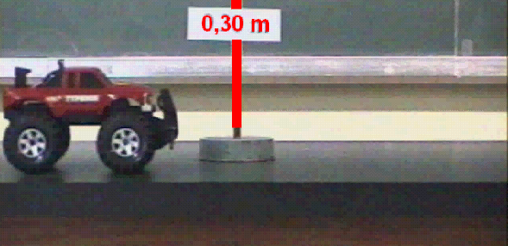

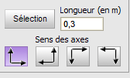

- Sélection de l’étalon : Utiliser la règle verticale après avoir
Marqué « 0,3 m »

- Sélection des points : sélectionner point après point
à l’aide du zoom en positionnant le viseur au centre
de la roue arrière.

- Analyse des résultats

Le repère choisi est lié à la terre et les intervalles de temps entre chaque mesures sont égaux

- En étudiant l’ensemble des points relevés, indiquer la nature du mouvement de la voiture en choisissant parmi les propositions suivantes :
  - La trajectoire est : un cercle (mouvement circulaire) - une ellipse (mvt. elliptique) - une droite (mvt. rectiligne) - quelconque

  - Le mouvement est uniforme (vitesse constante) - varié (vitesse variable)

……………………………………………………………………………………………………………………..

Justifiez vos réponses : …………………………………………………………………...

……………………………………………………………………………………………………………………

Conclusion : le mouvement est un mouvement :

………………………………………………………………………………………………….

II . Grandeurs caractéristiques
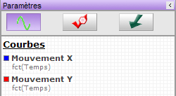
- Dans menu « paramètres », sélectionner « courbes »
et faire glisser « mouvement X – fct(temps) » sur l’axe
des ordonnées.

- Indiquer la nature de la fonction liant la distance parcourue au temps.

……………………………………………………………………………………………………………………..

- Donner l’expression algébrique de cette fonction.

……………………………………………………………………………………………………………………

…………………………………………………………………………………………………………………….

Que représente le coefficient calculé ? Donner sa valeur avec une unité du système international

……………………………………………………………………………………………………………………..

vérifier votre résultat à l’aide de l’option
« modélisation »


Faire glisse la courbe « mouvement X – fct(temps) » dans « courbe à modéliser », puis choisir un modèle et lancer le calcul.
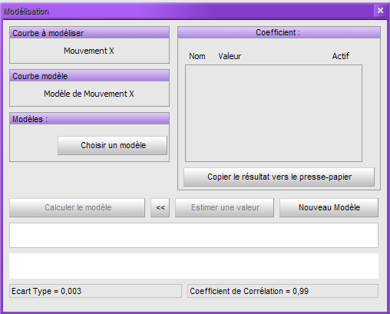

III . Conclusions : caractéristiques d’un mouvement rectiligne uniforme

